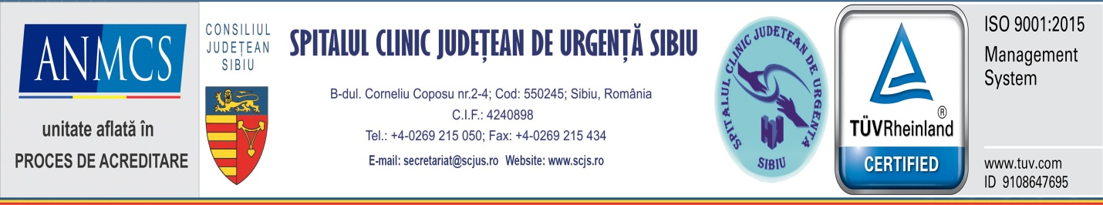
Sibiu
26 aprilie 2021
Comunicat de presă
- reamintire -

Concurs pentru ocuparea funcției de manager la Spitalul Clinic Județean de Urgență Sibiu

În demersul de organizare a unei activități medicale de calitate, centrată pe pacient și pe nevoile acestuia, pe siguranța tuturor celor care beneficiază de serviciile medicale spitalicești precum și pe siguranța întregului personal, unul dintre cele mai importante aspecte este activitatea de management. Din acest motiv pentru și din dorința ca mesajul nostru să ajungă la un număr cât mai mare de potențiali candidați, vă readucem în atenție anunțul privind organizarea concursului pentru postul de manager al SCJU Sibiu, cu rugămintea de a-l disemina către public.
Concursul pentru ocuparea funcției de manager la Spitalul Clinic Județean de Urgență Sibiu este organizat de către Consiliul de Administrație al unității sanitare, aflată în subordinea Consiliului Județean Sibiu. Concursul se va desfășura în două etape: verificarea condițiilor stabilite și susținere și evaluarea proiectului de management.

Calendarul concursului este următorul:

- 28.04, orele 09.00 – 14.00 - cei interesați pot efectua o vizită în cadrul spitalului, sub îndrumarea directorului medical, pentru a se informa cu privire la problemele de la fața locului;
- 18.05.2021, orele 08.00 – 15.00 - depunerea dosarelor și proiectelor de management;
- 20.05.2021 - verificarea dosarelor;
- 02.06.2021 - susținerea proiectului de management de către candidați;
- 08.06.2021 – afișarea rezultatului.

Cei interesați trebuie să fie absolvenți de învățământ superior în unul dintre domenii: medical, economic - financiar sau juridic. De asemenea, trebuie să fie absolvenți de cursuri de perfecționare, agreate de Ministerul Sănătății, în management sau management sanitar sau trebuie să dețină diplomă de master sau doctorat în management sanitar, economic, administrativ, și să aibă o vechime de cel puțin 2 ani pe posturi cu studii superioare. Dosarul de concurs împreună cu proiectul de management se pot depune la sediul Spitalului Clinic Județean de Urgență Sibiu (Bdul Corneliu Coposu, nr.2-4) în data de 18.05.2021, între orele 8 – 15. Până la depunerea dosarului, candidații pot efectua o vizită în cadrul spitalului, în data de 28.04.2021, între orele 9-14. Aceștia vor fi însoțiți de directorul medical care îi va informa asupra problemelor specifice ale secțiilor din cadrul spitalului. În data de 26.05.2021, pe pagina de internet a spitalului se vor publica proiectele de management, iar în perioada 28.05 – 01.06.2021, pe adresa de e-mail concursmanager@scjus.ro, persoanele interesate pot transmite întrebări referitoare la proiectele de management ale candidaților. Susținerea proiectului se va desfășura în data de 02.06.2021, ora 10. Detaliile privind documentele necesare, calendarul complet al concursului, precum și bibliografia și tematica pentru proiectul de management sunt publicate în Monitorul Oficial, Partea a III-a și pe următoarele pagini web:

- pe site-ul SCJU Sibiu la secțiunea Concursuri;
- pe site-ul CJ Sibiu, la secțiunea Locuri de Muncă;
- pe portalul: posturi.gov.ro.

Jur. Florin Neag Decebal Podăriță

Manager interimar Purtător de cuvânt

